



Jedanaesta sednica
FORUMA ZA KLIMATSKE IZGLEDE ZA JUGOISTOČNU EVROPU (SEECOF-11)
april – maj 2014. godine

KLIMATSKI IZGLEDI ZA SEZONU LETO 2014. GODINE ZA JUGOISTOČNU EVROPU I KAVKASKI REGION (SEE&C)

Eksperti za klimu iz mreže Regionalnih klimatskih centara Regionalne asocijacije VI za Evropu Svetske meteorološke organizacije, i to iz nodova za dugoročnu prognozu (Meteo France, Francuska i Roshydromet, Rusija) i monitoring klime (Deutscher Wetterdienst, Nemačka); UK Met-Office-a; Globalnog centra za prognozu vremena Evropskog centra za srednjoročne prognoze vremena (ECMWF); Međunarodnog istraživačkog instituta za klimu i društvo (IRI, SAD); Nacionalnog centra za prognozu životne sredine (NCEP, SAD); Virtuelnog centra za klimatske promene za jugoistočnu Evropu (SEEVCCC, Srbija); i nacionalnih hidrometeoroloških službi zemalja SEECOF regiona značajno su doprineli uspešnom sprovođenju SEECOF-11 foruma u pogledu razvoja relevantnih dokumenta i obezbeđivanja naučnih smernica i preporuka.

SEECOF-11 forum sastojao se od sledećih koraka:

- Korak 1: kvalitativna procena tačnosti klimatskih izgleda za sezonu zima 2013−2014. godine, donetih na SEECOF-10 forumu;

- Korak 2: procena sadašnjeg stanja klime, uključujući globalne karakteristike klime velikih razmera i procene njenih verovatnih promena u toku narednih meseci;

- Korak 3: donošenje zajedničke prognoze za leto 2014. godine.

Sva relevantna dokumentacija postavljena je i ažurirana na SEEVCCC internet sajtu: http://www.seevccc.rs
SEECOF- 11 KLIMATSKI IZGLEDI ZA LETO 2014. GODINE

Kao i sezonski klimatski izgledi doneti na MedCOF-2 forumu, i ova prognoza zasniva se na rezultatima dinamičkih modela (uključujući, između ostalog, i operativne produkte SEEVCCC centra), statističkih modela i poznatih telekonekcija klimatskih karakteristika velikih razmera.

Očekivani trend porasta temperature površine mora na Pacifiku nagoveštava mogućnost izvesne predvidivosti, što se u ovoj fazi naročito odnosi na tropske oblasti Pacifičkog, Indijskog i Atlantskog okeana. Međutim, određen stepen predvidivosti mogao bi da postoji i u oblasti Mediterana.

Karte pokazuju probabilističku zajedničku prognozu za tercilne kategorije anomalija srednje sezonske temperature vazduha i sezonske količine padavina, u odnosu na period 1981–2010. godine. Ovaj odabrani referentni period utiče na anomalije zbog postojeće tendencije klimatskog otopljavanja.
U gotovo celom SEECOF regionu postoji verovatnoća da sezonska temperatura vazduha bude iznad proseka. Manje je verovatno da će vrednosti prosečne sezonske temperature biti nadmašene u najvećem delu Panonske nizije, zapadnim, centralnim i istočnim delovima Balkanskog poluostrva, Jordanu i centralnim delovima kavkaskog regiona (oblast 2 na slici 1), dok je verovatnoća za pojavu uslova iznad normale veća u ostalim delovima SEECOF regiona (oblast 1 na slici 1). U nekim oblastima kontinentalnog dela Turske (oblast 3 na slici 1) nesigurnost predviđanja je velika: verovatnoća za pojavu uslova iznad, u granicama ili ispod prosečnih vrednosti približno je jednaka.

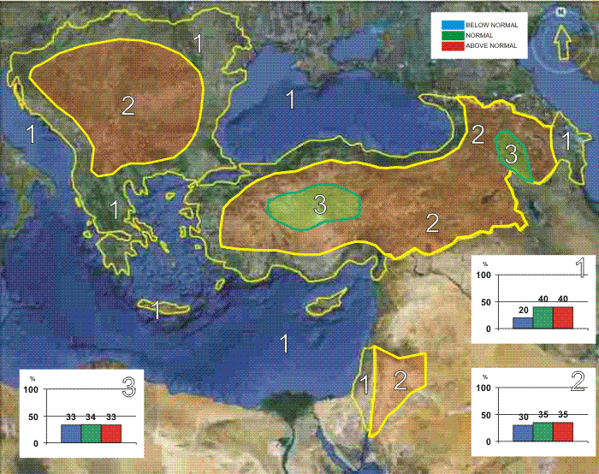
Slika 1. Grafički prikaz temperaturnih izgleda za leto 2014. godine

Nesigurnosti u regionalnim predviđanjima veće su za padavine nego za temperaturu. Duž obala Kaspijskog mora postoji verovatnoća da letnje sume padavina budu blizu ili ispod proseka (oblast 2 na slici 2). U Panonskoj niziji, zapadnom, centralnom i istočnom delu Balkanskog poluostrva, kao i u kontinentalnom delu kavkaskog regiona (oblast 3 na slici 2) nesigurnost predviđanja je velika: verovatnoća za pojavu uslova ispod, blizu ili iznad proseka približno je jednaka. S druge strane, u ostatku SEECOF regiona postoji verovatnoća da sezonske letnje sume padavina budu blizu ili iznad proseka (oblast 1 na slici 2). Treba naglasiti da postoji mogućnost da u nekim delovima, naročito planinskim, letnje sume padavina na lokalnom nivou budu blizu ili iznad normale zbog pojedinačnih slučajeva pojačane konvekcije praćenih jakom kišom. Duž južnih obala istočnog Mediterana, kao i u Izraelu i Jordanu, nije moguće prognozirati sezonske letnje sume padavina usled maskiranja signala tokom sušne sezone.

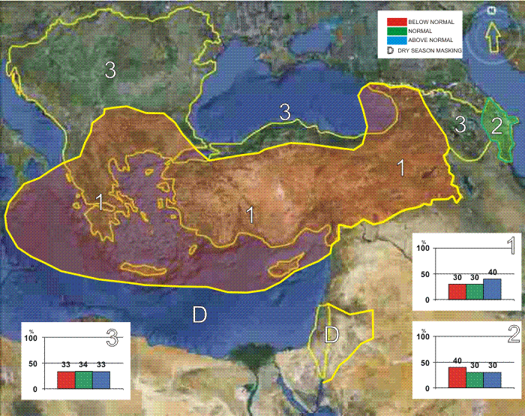
Slika 2. Grafički prikaz padavinskih izgleda za leto 2014. godine
Reference:
Karte pokazuju probabilističku zajedničku prognozu za tercilne kategorije anomalija srednje sezonske temperature i sezonske količine padavina, u odnosu na referentni klmatološki period 1981–2010. godine.

Sve dodatne informacije o prognostičkim signalima, kratkoročno ažuriranje i upozorenja biće dostupni tokom leta preko nacionalnih meteoroloških službi, zajedno sa detaljima o metodologiji i veštini dugoročnog prognoziranja.

* Grafički prikaz klimatskih izgleda u ovom izveštaju služi samo kao smernica i ne predstavlja nikakav stav o pravnom statusu bilo koje zemlje, teritorije, grada ili oblasti, o njihovim nadležnim vlastima, niti se bavi njihovim granicama.

DODATAK A: Strane koje su dale doprinos forumu SEECOF-11

- Svetska meteorološka organizacija
- Met Office, Ujedinjeno Kraljevstvo
- Međunarodni istraživački institut za klimu i društvo, Sjedinjene Američke Države
- Evropski centar za srednjeročne prognoze vremena (ECMWF)
- Meteo France, Republika Francuska
- Deutscher Njetterdienst, Federalna Republika Nemačka
- Nacionalni centar za prognozu životne sredine, Sjedinjene Američke Države
- Podregionalni centar za klimatske promene za jugoistočnu Evropu čiji je domaćin Republički hidrometeorološki zavod Srbije, Republika Srbija
- Institut za geonauku, energetiku, vode i životnu sredinu, Albanija
- Jermenska nacionalna služba za hidrometeorologiju i praćenje, Jermenija
- Nacionalni institut za meteorologiju i hidrologiju, Republika Bugarska
- Državni hidrometeorološki zavod, Republika Hrvatska
- Meteorološka služba, Republika Kipar
- Nacionalna meteorološka služba Grčke, Grčka
- Nacionalna agencija za životnu sredinu Gruzije, Gruzija
- Državna hidrometeorološka služba, Republika Moldavija
- Meteorološka služba Republike Mađarske, Republika Mađarska
- Izraelska meteorološka služba, Država Izrael
- Republički hidrometeorološki instiut, Bivša Jugoslovenska Republika Makedonija
- Hidrometeorološki institut Crne Gore, Crna Gora
- Nacionalna meteorološka služba, Rumunija
- Federalni hidrometeorološki zavod Federacije Bosne i Hercegovine, Federacija Bosne i Hercegovine, Bosna i Hercegovina
- Republički hidrometeorološki zavod Republike Srpske, Republika Srpska, Bosna i Hercegovina
- Republički hidrometeorološki zavod Srbije, Republika Srbija
- Državna meteorološka služba Turske, Republika Turska

